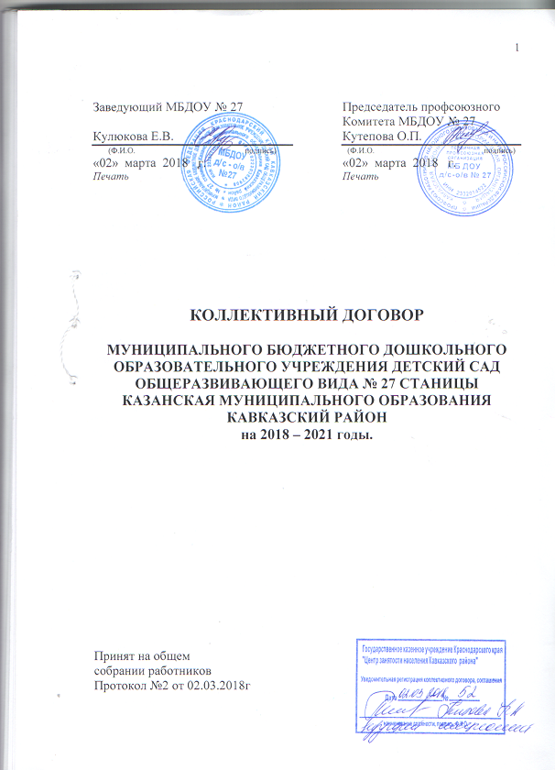
Раздел № 8 из коллективного договора на 2018- 2021год
7.2. При выделении работнику санаторно-курортной путёвки отпуск предоставлять вне очереди.
7.3. В первую очередь предоставлять места в летнем оздоровительном лагере детям сотрудников, у которых малообеспеченные и многодетные семьи.
7.4. По возможности обеспечивать детей сотрудников путевками на санаторно-курортное лечение и для летнего отдыха.
7.5. Для культурного досуга работающих организовывать выезды на природу, посещение театров, поздравление сотрудников с Днем Учителя, 23 февраля, 8 Марта, Нового года, юбилейных дат.
7.6. Предпринимать меры по созданию условий для реализации программ пенсионного обеспечения работников, проведению организационных и информационно-разъяснительных мероприятий по содержанию пенсионной реформы, в том числе государственной программы софинансирования трудовой пенсии в целях повышения уровня пенсионного обеспечения работников с использованием методической поддержки Пенсионного Фонда РФ и отраслевого Пенсионного Фонда.
7.7. Предусматривать защиту социально-экономических и трудовых прав работников из числа молодежи и обучающихся.
7.8. Педагогические работники, проживающие и работающие в сельских населенных пунктах, имеют право на предоставление компенсации расходов на оплату жилых помещений, отопления и освещения за счет средств бюджета Краснодарского края.

VIII. Охрана труда и здоровья.

8.1. Работодатель обязуется:
8.1.1. Обеспечить право работников учреждения на здоровые и безопасные условия труда, внедрение современных средств безопасности труда, предупреждающих производственный травматизм и возникновение профессиональных заболеваний работников.
Для реализации этого права заключить соглашение по охране труда (приложение №4 ) с определением в нём организационных и технических мероприятий по охране, сроков их выполнения, ответственных должностных лиц.
8.1.2. Предусмотреть средства на мероприятия по охране труда, определённые Соглашением по охране труда.
Использовать в качестве дополнительного источника финансирования мероприятий по охране труда возможность возврата части сумм страховых взносов Фонда соцстраха РФ (до 20%) на предупредительные меры по сокращению производственного травматизма, в том числе на проведение специальной оценки условий труда, обучение по охране труда, приобретение СИЗ, санаторно-курортное лечение работников, занятых на работах с вредными и (или) опасными условиями труда, проведение обязательных медицинских осмотров.
8.1.3. Провести в организации специальную оценку условий труда на рабочем месте в соответствии с законодательством и по её результатам разработать перечень мероприятий по улучшению условий и охраны труда работников, на рабочих местах которых проводилась специальная оценка условий труда. В состав комиссии по проведению специальной оценки условий труда включаются представители работодателя, в том числе специалист по охране труда, представители выборного органа первичной профсоюзной организации или иного представительного органа работников.
8.1.4. Проводить со всеми поступающими на работу, а также переведёнными на другую работу работниками организации обучение и инструктажи по охране труда, сохранности жизни и здоровья детей, безопасным методам и приёмам выполнения работ, оказанию первой помощи пострадавшим.
8.1.5. Обеспечить наличие нормативных и справочных материалов по охране труда, правил, инструкций, журналов инструктажей, других материалов за счёт организации.
8.1.6. Обеспечить работников специальной одеждой, обувью и другими средствами индивидуальной защиты, а также моющими и обезвреживающими средствами в соответствии с отраслевыми нормами и утверждёнными перечнями профессий и должностей (приложение № 6), а также их хранение, стирку, сушку, ремонт и замену за счет собственных средств.
8.1.7. Обеспечить обязательное социальное страхование всех работающих по трудовому договору от несчастных случаев на производстве и профессиональных заболеваний в соответствии с федеральным законом.
8.1.8. На время приостановления работ в связи с административным приостановлением деятельности или временным запретом деятельности в соответствии с законодательством Российской Федерации вследствие нарушения государственных нормативных требований охраны труда не по вине работника за ним сохраняются место работы (должность) и средний заработок. На это время работник с его согласия может быть переведен работодателем на другую работу с оплатой труда по выполняемой работе, но не ниже среднего заработка по прежней работе,
При отказе работника от выполнения работ в случае возникновения опасности для его жизни и здоровья работодатель обязан предоставить работнику другую работу на время устранения такой опасности (ст. 220 ТК РФ).
8.1.9. Проводить своевременное расследование несчастных случаев на производстве в соответствии с действующим законодательством в части их учёта, принимать меры по их предупреждению в дальнейшем (ст. 227-231 ТК РФ).
8.1.10. В случае отказа работника от работы при возникновении опасности для его жизни и здоровья вследствие невыполнения работодателем нормативных требований по охране труда, предоставить работнику другую работу на время устранения такой опасности либо оплатить возникший по этой причине простой в размере среднего заработка.
8.1.11. Обеспечивать гарантии и компенсации работникам, занятым на работах с вредными и (или) опасными условиями труда.
8.1.12. Разработать и утвердить правила и инструкции по охране труда для работников с учётом мнения профкома (ст. 212 ТК РФ).
8.1.13. Обеспечить соблюдение работниками требований, правил и инструкций по охране труда.
8.1.14. Создать в организации комиссию по охране труда, в состав которой на паритетной основе должны входить члены профкома. Организовать ее работу в соответствии с рекомендациями по формированию и организации деятельности совместных комитетов (комиссий) по охране труда.
8.1.15. Осуществлять совместно с профкомом контроль за состоянием условий и охраны труда, выполнением соглашения по охране труда в рамках организации и проведения административно- общественного контроля.
8.1.16. Оказывать содействие техническим инспекторам труда Профсоюза работников народного образования и науки РФ, членам комиссий по охране труда, уполномоченным (доверенным лицам) по охране труда в проведении контроля за состоянием охраны труда в учреждении. В случае выявления ими нарушения прав работников на здоровые и безопасные условия труда принимать меры по их устранению.
8.1.17. Обеспечить за свой счет проведение предварительного при поступлении на работу и периодических медицинских осмотров работников.
8.1.18. Один раз в полгода информировать коллектив организации о расходовании средств социального страхования на оплату пособий, листов нетрудоспособности, лечение и отдых.
8.1.19. Реализация мероприятий, направленных на развитие физической культуры и спорта в трудовых коллективах, в том числе:
приобретение, содержание и обновление спортивного инвентаря;
устройство новых и (или) реконструкция имеющихся помещений и площадок для занятий спортом, и т.д.
8.1.20. Иные обязанности в соответствии со ст. 212 ТК РФ.
8.2. Профком обязуется:
8.2.1. Организовывать физкультурно-оздоровительные мероприятия для членов профсоюза и других работников организации.
8.2.2. Проводить работу по оздоровлению детей работников организации.
8.2.3. Осуществлять защиту прав и интересов членов профсоюза.
8.2.4. Принимать меры по повышению уровня равноправного сотрудничества с администрацией в рамках социального партнерства.
8.2.5. Осуществлять поиск наиболее эффективных форм влияния на администрацию и муниципальные органы в решении проблем, затрагивающих права и интересы членов профсоюза.
8.2.6. Избрать уполномоченного по охране труда профкома, обучить его по охране труда.
8.2.7. Систематически обсуждать на заседаниях профкома работу администрации образовательной организации и руководителей структурных подразделений по обеспечению ими прав работников на охрану труда.
8.2.8. Добиваться выполнения мероприятий, предусмотренных коллективным договором.
8.3. Работник обязан (ст. 214 ТК РФ):
- соблюдать требования охраны труда,
- правильно применять средства индивидуальной и коллективной защиты,
- проходить обучение безопасным методам и приемам выполнения работ и оказанию первой помощи пострадавшим на производстве, инструктаж по охране труда, стажировку на рабочем месте, проверку знаний требований охраны труда,
- проходить обязательный предварительный (при поступлении на работу) и периодический (в течение трудовой деятельности) медицинский осмотр, другие обязательные медицинские осмотры, а также проходить внеочередные медицинские осмотры по направлению работодателя,
- извещать руководство о любой ситуации, угрожающей жизни и здоровью, о каждом несчастном случае, происшедшем в организации или об ухудшении состояния своего здоровья, в том числе о проявлении признаков острого профессионального заболевания (отравления).
8.3.1. Работник имеет право на труд в условиях, отвечающих требованиям охраны труда в соответствии со ст.219 ТК РФ.

